Первый день работы над AI-ассистентом
~ 25 минут
Представьте, что вы пришли в новую компанию в команду разработки AI-ассистента для разработчиков. Он должен помочь программистам автоматически предлагать написание типичных конструкций и исправлять код (inline-подсказки). Вас как архитектора ждёт ваш первый день, за который нужно разобраться в проекте, определить ключевые технические решения и выявить возможные проблемы.

Что важно узнать?
- Цели проекта: чего именно хочет достичь бизнес?
- Состав команды: кто за что отвечает?
- Текущий статус проекта: какие решения уже приняты?
- Ограничения и риски: с чем придётся считаться?
- Технологический стек: какие технологии уже используются?
Ваша задача — понять, как вам выстроить работу, и спроектировать архитектуру AI-ассистента.
Дальше вас ждёт описание реального кейса. Давайте прочитаем его и выделим ключевые моменты, на которые нужно обратить внимание. Кейс написан в виде эссе от первого лица.

Новая реальность
Первый день в новой команде всегда сопряжён с неопределённостью, но архитектор решений должен чувствовать себя уверенно в этой среде. AI-ассистент для разработчиков — амбициозный проект, в котором сходятся интересы бизнеса, инженеров и исследователей данных. С одной стороны, заказчики хотят увидеть быстрое внедрение и получить измеримые бизнес-метрики. Но с другой — техническая команда сталкивается с вопросами точности моделей, их производительности и интеграции в существующую инфраструктуру.


Мне предстояло разобраться в том, как устроен процесс разработки этого AI-ассистента в конкретной команде, какие специалисты уже задействованы в проекте и каким образом происходит работа с моделями.
Первая встреча с командой прошла в гибридном формате: часть сотрудников были в офисе, а остальные подключились по видеосвязи. В небольших командах такие встречи чаще напоминают неформальную беседу, но проект был на ранней стадии, поэтому от всех ожидался конструктивный диалог.
ML Tech Lead Анна открыла встречу. Она объяснила, что ключевая задача разрабатываемого AI-ассистента — помогать разработчикам быстрее и качественнее писать код. На данном этапе команда уже протестировала несколько решений, включая OpenAI Codex и CodeT5, но остались вопросы дообучения моделей и их интеграции в IDE. В команде пока не был выстроен системно ModelOps: процессы разрозненные, отслеживание экспериментов в Jupyter Notebooks без централизованного управления, а катастрофический сценарий на случай деградации модели вообще не был предусмотрен.
Я кивнул. Это было знакомо. Команды, которые только начинают работать с ML в продакшене, часто недооценивают важность полноценного жизненного цикла модели. Если на ранних этапах можно позволить экспериментировать, то в дальнейшем без чётко налаженного пайплайна невозможно масштабировать решение. Меня интересовало, как организован процесс развёртывания моделей.
Я спросил:
— Как вы управляете экспериментами? Отслеживаете версии моделей?
Анна пожала плечами:
— Пока просто храним артефакты в S3, но без строгой версионности. Рассматриваем MLflow, но пока не дошли руки.
Я про себя отметил: отсутствие MLflow или его аналогов — первый риск. Без версионности моделей невозможно отслеживать, какой именно вариант был развернут, как он изменялся со временем и какие параметры использовались при обучении. В будущем это может усложнить диагностику ошибок и откат к предыдущим версиям.
Backend Lead Сергей подключился к разговору:
— А ещё нам нужно решить, где запускать {{инференс.}}[software-architect-gg] В облаке дорого, но, если делать всё локально, потребуется больше серверов.
Я задумался. Вариант с облачным развёртыванием действительно кажется логичным: SageMaker или Vertex AI позволят динамически масштабировать вычисления. Но вопрос стоимости остаётся ключевым, особенно если модели потребляют много ресурсов.
— Как вы собираетесь мониторить инференс? — спросил я.
— Пока никак. Запросы идут через API, логируем в Graylog, но без отдельных метрик.
Я выдохнул. Это критическая проблема. Без мониторинга невозможно понять, как модель ведёт себя в продакшене: не деградируют ли предсказания и не изменилась ли структура входных данных.
— Вам нужен Prometheus или аналог для сбора метрик, — отметил я. — Grafana, Kibana — для визуализации. Ещё подумайте о MLflow для мониторинга моделей.
DevOps Lead Михаил кивнул:
— Согласен. Мы можем добавить Prometheus в общий стек.
Дальше обсуждение перешло к процессам интеграции. Разработчики хотели, чтобы AI-ассистент работал как плагин к IDE, что потребовало бы создания веб-сервиса с API для обработки кода. Это, в свою очередь, сразу бы наложило ограничения: инференс модели должен быть быстрым, иначе разработчики просто перестанут им пользоваться.
Я поинтересовался:
— Как организована автоматизация процесса обучения моделей?
— Пока вручную, — призналась Анна. — Запускаем Jupyter Notebook, загружаем данные, обучаем модель и выкатываем в S3.
Я покачал головой:
— Нам нужен Apache Airflow или любой аналог для автоматизации пайплайнов. Без этого невозможно гарантировать стабильность работы.
Я понимал, что впереди много всего нужно сделать: продумать архитектуру ModelOps, выбрать инструменты для версионности моделей, их мониторинга и автоматизации обучения. Но один вопрос оставался открытым: на чём именно обучать AI?
Анна объяснила, что проблема с данными пока не решена. Вариант просто взять открытые репозитории GitHub выглядел привлекательным, но не все проекты имели подходящую лицензию. Закрытые корпоративные репозитории содержали релевантные примеры кода, но их нельзя было использовать без надёжных механизмов анонимизации.
— В каком формате сейчас хранятся данные? — спросил я.
— Пока просто текстовые файлы в JSON. Каждый объект — это код-файл с контекстом.
— Нам нужно что-то более структурированное. Скажем, AST, — предложил я.
Использование Abstract Syntax Tree позволило бы представить код не просто в виде строк, а как структурированную модель, которая отражает его синтаксические элементы. Это позволяло бы обучать AI-ассистента на реальном коде с учётом его структуры, а не только на последовательности символов.
Я предложил такую схему данных для обучения.
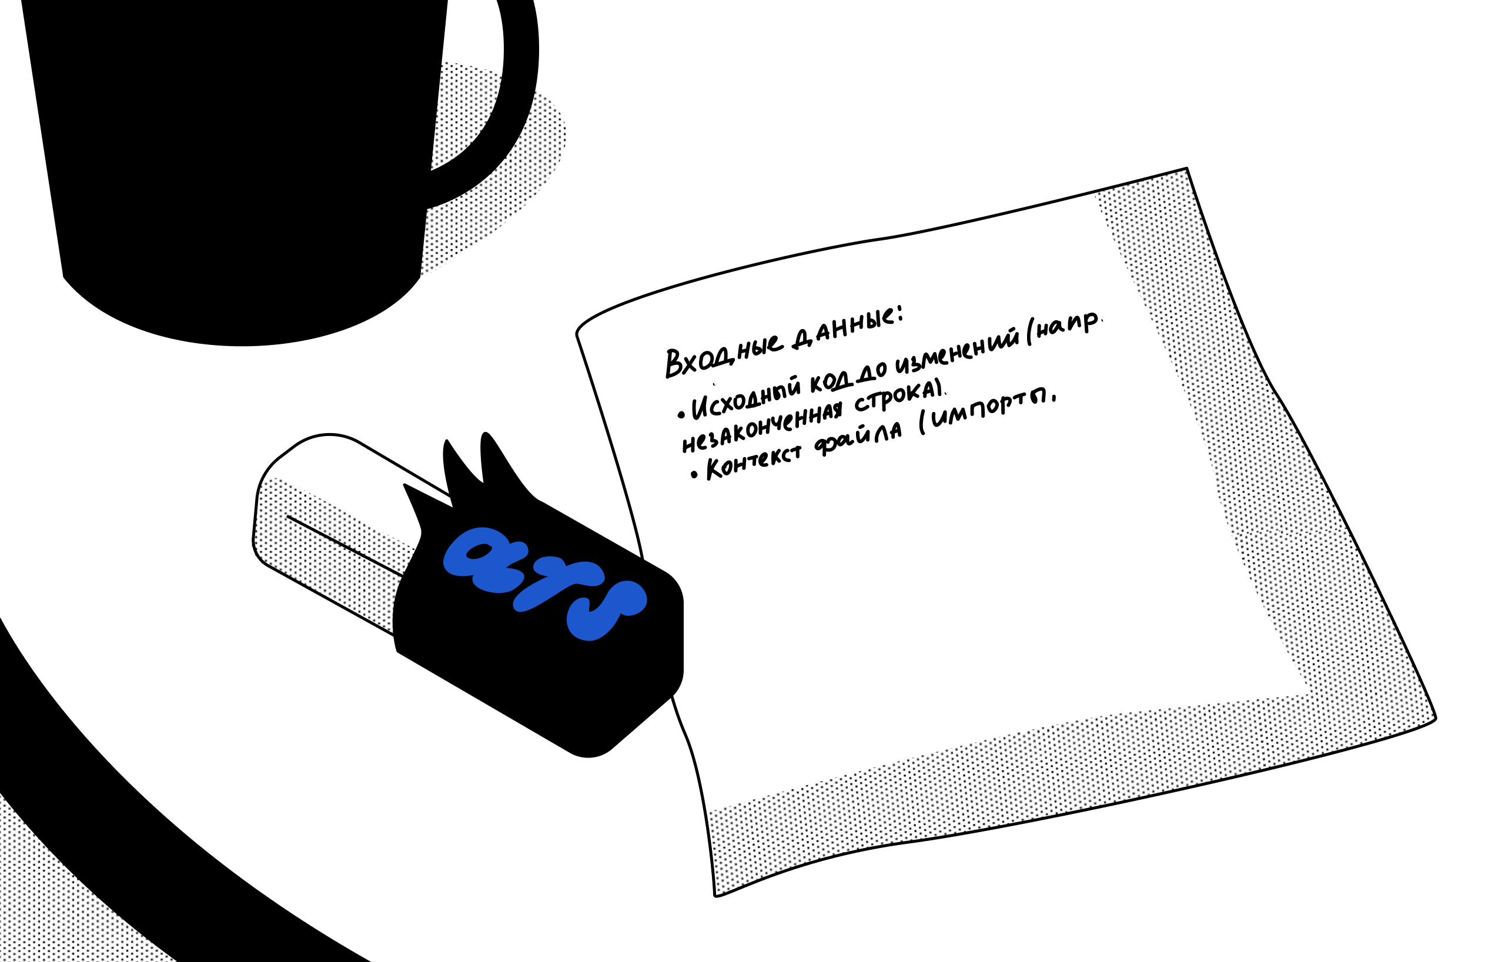

Входные данные:
- Исходный код до изменений (например, незаконченная строка).
- Контекст файла (импорты, объявленные классы, функции).
- Лог действий разработчика (какие исправления он вносил).
- AST-представление кода.
Таргеты:
- Следующая строка кода (предсказание автодополнения).
- Исправления (оптимизация кода, рефакторинг).
- Лучшая практика написания кода.
Сергей заинтересовался таким подходом.
— То есть, если у нас есть база примеров хорошего кода, мы можем обучить модель писать в таком же стиле?
— Именно, — подтвердил я.
Однако был ещё один важный момент. Мы могли использовать историю правок в Git, анализируя Diff-файлы, чтобы понять, какие исправления чаще всего вносятся в код. Поэтому я добавил:
— Нам также нужно извлекать Diff-файлы из Git и анализировать историю изменений.
Анна согласилась:
— Тогда нам нужен пайплайн, который будет автоматически извлекать такие данные.
— Apache Airflow справится с этим, — предложил я.
К этому моменту стало ясно, что AI-ассистент должен обучаться не просто на коде, а на исправлениях кода, сделанных разработчиками, чтобы учиться у лучших инженеров и предлагать оптимальные решения.
Мы договорились, что наш следующий шаг — выстроить ModelOps, настроить мониторинг моделей и автоматизировать процесс работы с данными. На этом ваш первый день как архитектора в новой команде подошёл к концу. Однако за это время вы успели разобраться:
• Где брать данные (AST, Diff-файлы и историю коммитов).
• Как их хранить (структурированные представления вместо сырых текстов).
• Как обучать модель (учёт лучших разработчиков, аугментация данных).
• Как управлять ML-моделями (MLflow, Prometheus, Airflow).
• Как развёртывать инференс (гибридное решение с fallback-моделью).
AI-ассистент может стать мощным инструментом, но для этого ещё предстоит выстроить полноценную архитектуру ModelOps. Работа только начиналась.

Второй день
На следующий день мы собрались вновь, чтобы обсудить будущее архитектурное решение и наметить конкретные шаги. Все понимали, что одной лишь идеи, пусть и перспективной, недостаточно, если за ней не следует выстроенный жизненный цикл для каждой из используемых моделей. Поэтому в самом начале новой встречи я подчеркнул, что без автоматизации в процессе обучения и развёртывания у нас неизбежно возникнут трудности: обновление модели будет занимать слишком много сил, а ошибки и деградацию качества не удастся вовремя отследить.
— Коллеги, нам нужно понять, как будем подходить к настройке ModelOps, — обратился я к команде. — Без этого даже лучшая модель окажется бесполезной, ведь мы попросту не сможем быстро её обновлять и контролировать.
ML Tech Lead Анна, которая как раз и отвечает за ML-направление, коротко рассказала, как всё устроено сейчас:
— Мы продолжаем обучать модель вручную. Запускаем ноутбуки, подгружаем код, загружаем артефакты в S3. Но уже понятно, что такой подход не подходит для продакшена.
— Согласен, — кивнул ведущий DevOps Михаил, — до сих пор у нас нет централизованного сервиса для оркестрации. Мы пробовали Airflow? Он мог бы автоматизировать весь процесс.
Я пояснил, что нам стоит выстроить пайплайн, в котором данные сначала обрабатываются и хранятся в удобном для анализа формате, а обучение запускается автоматически. Airflow идеально подходит для сбора AST, диффов, логов сессий разработчиков и дальнейших этапов предобработки. На это Анна заметила, что команда уже экспериментировала с Airflow, но он пока не связан ни с MLflow, ни с другими компонентами, а данные хранятся в разрозненном виде.
Сергей, курирующий бэкенд и интеграцию ассистента в IDE, напомнил о насущной задаче быстрого инференса:
— Если во время работы плагина в IDE будет задержка в несколько секунд, то им просто перестанут пользоваться. Как мы собираемся обеспечить нужное быстродействие?
— Мы можем держать основной сервис инференса на выделенных GPU, — предложил я. — А чтобы убедиться, что всё идёт гладко, понадобится мониторинг с Prometheus и Grafana. Тогда мы сможем понять, где узкое место.
Михаил поддержал идею:
— Да, мы уже используем Grafana для части микросервисов, так что интеграция с инференсом не должна стать проблемой. Но что насчёт отката версий? А если мы обнаружим, что новая модель деградирует?
— MLflow, — уверенно ответила Анна, — мы настроим версионирование моделей и при необходимости сможем быстро вернуться на предыдущую версию.
— Значит, используем Airflow для автоматизации обучения, MLflow — для экспериментов и версионирования, Prometheus и Grafana — для метрик. ELK-стек, если захотим более глубокий анализ логов… — я перечислял базовые элементы, без которых профессиональная ML-инфраструктура практически невозможна.
Сергей вернулся к вопросу данных:
— Помните, мы говорили об извлечении AST и истории коммитов? Как мы собираемся объединить эти данные и синхронизировать их?
Анна посмотрела на меня:
— Хочется услышать, насколько сложно будет привязать диффы к AST. Не слишком ли это трудоёмко?
— Это потребует дополнительной обработки, — подчеркнул я. — Но зато мы получим уникальный датасет, где код разбит на структурные элементы, а каждый дифф описывает, какие конкретно изменения внёс разработчик. Модель будет не просто угадывать следующий токен, а действительно понимать, как код развивается и рефакторится.
В общем, к концу встречи у нас появилось понимание, как связать все части воедино: автоматический сбор и подготовку данных с помощью Airflow, обучение и слежение за экспериментами в MLflow, микросервис для инференса с быстрым откликом и мониторингом в Prometheus, а также систему откатов к предыдущим моделям, если что-то пойдёт не так.
— Главное, — подвела итог Анна, — что мы наконец-то получили ясную схему, по которой будем двигаться. Без этого мы рисковали застрять в бесконечном эксперименте, а теперь у нас есть реальный шанс выйти с рабочим прототипом уже через пару месяцев.
— Совершенно верно, — кивнул я. — Пора претворять идеи в жизнь.


Так второй день ознаменовал собой переход от разговоров к чёткому плану. Мы решили одновременно выстраивать Pipeline для данных и ModelOps-процессы. Да, это потребует слаженной работы всей команды, но теперь каждый понимал, какой вклад нужно внести.

Основные проблемы и их решения
Проблема | Решение
1. Не были выстроены процессы ModelOps: отсутствовал единый пайплайн обучения и не велось чёткое версионирование моделей. | Внедрили Apache Airflow, чтобы автоматизировать сбор и предобработку данных, и MLflow, чтобы вести централизованный учёт версий моделей и параметров обучения.
2. Отсутствовал мониторинг инференса, из-за чего нельзя было вовремя заметить деградацию качества или проблемную работу модели. | Подключили Prometheus и Grafana, чтобы отслеживать метрики времени отклика и качество предсказаний. Это позволит вовремя обнаруживать деградацию.
3. Данные для обучения хранились в неструктурированном виде (простой текст кода), что лишало модель понимания синтаксического контекста. | Начали использовать AST и извлекать историю правок из Git. Таким образом, модель получила более полное представление о структуре и контексте кода.
4.Не было механизмов для rollback (отката), если новая версия модели начинала работать хуже. | В рамках CI/CD-процесса реализовали контроль качества новой модели и возможность быстрого возврата на предыдущий стабильный релиз, если метрики обучения или инференса начинают ухудшаться.

Задание 1
Во время обсуждения ModelOps архитектор предложил настроить Airflow для автоматизации обучения, MLflow для версионирования, а также Prometheus и Grafana для мониторинга. Команда поддержала идею, но через две недели оказалось, что данные для обучения всё ещё собираются вручную и не обогащаются AST и диффами. Какую ошибку допустил архитектор?
Слишком рано предложил внедрять визуализацию логов

Не согласовал требования к данным и этап предобработки

Тоже правильный ответ
Правильно. Архитектор ввёл инструменты, но не увязал их с процессами работы с данными. Это и стало блокером.
Выбрал несовместимые инструменты для пайплайна

Предложил слишком сложную схему для команды без опыта

Неправильный ответ
Неверно. Проблема не в сложности, а в недоучёте этапа подготовки данных.
Как вам задача?

Задание 2
Какое из следующих утверждений о взаимодействии инструментов в ModelOps является корректным?
Airflow и MLflow могут быть интегрированы для автоматизации пайплайнов и отслеживания экспериментов в одном процессе

Правильный ответ
Правильно. Airflow и MLflow хорошо интегрируются друг с другом, где Airflow управляет процессами, а MLflow отслеживает эксперименты.
Prometheus используется для мониторинга моделей и их производительности, но не имеет функционала для интеграции с другими инструментами

Grafana и Prometheus часто используются вместе для мониторинга метрик и визуализации их в реальном времени

Правильный ответ
Действительно, Grafana и Prometheus часто используются вместе для мониторинга и визуализации метрик, что позволяет быстро идентифицировать проблемы.
Внедрение MLflow требует, чтобы каждый эксперимент был вручную документирован и проверен перед запуском

Использование Airflow для управления задачами, такими как предобработка данных, полностью исключает необходимость в других инструментах для мониторинга модели

Как вам задача?

Задание 3
Какие проблемы возникают при отсутствии системы мониторинга инференса?
Усложняется процесс версионирования моделей

Невозможно отследить деградацию качества предсказаний в продакшене

Правильный ответ
Правильно. Без мониторинга нельзя вовремя заметить, что модель начала работать хуже (например, качество предсказаний снизилось из-за изменения структуры входных данных).
Производительность моделей резко возрастает, что приводит к избыточным тратам

Нужно больше ручного труда по настройке CI/CD

Как вам задача?

Итоги
При выстраивании работы и проектирования архитектуры такого нового амбициозного проекта, как AI-ассистент, важно не только его быстро внедрить, но и решить вопрос точности модели, её производительности и интеграции в существующую инфраструктуру.
В этом поможет системное выстраивание процессов ModelOps и разработка катастрофического сценария на случай деградации модели. Если на ранних этапах проекта можно позволить экспериментировать, то в дальнейшем без чётко налаженного пайплайна невозможно масштабировать решение.
Мониторинг инференса поможет вовремя заметить деградацию качества или проблемную работу модели. Для этого стоит подключить Prometheus и Grafana, чтобы отслеживать метрики времени отклика и качество предсказаний.
Все данные должны храниться в структурированном виде, что даст модели более полное представление о структуре и контексте кода. Здесь нужно начать использовать AST и извлекать историю правок из Git.
Настроить механизмы отката к предыдущим версиям, если новая будет работать хуже.
Airflow (для автоматизации обучения), MLflow (для экспериментов и версионирования), Prometheus и Grafana (для метрик) и ELK-стек (для более глубокого анализа логов) — это базовые элементы, без которых невозможно создать профессиональную ML-инфраструктуру.
Теперь, когда вы познакомились с тем, какие задачи вас ждут как архитектора, чтобы выстроить работу и спроектировать архитектуру AI-ассистента, собственно, этим мы и займёмся дальше — будем создавать AI-ассистента.

